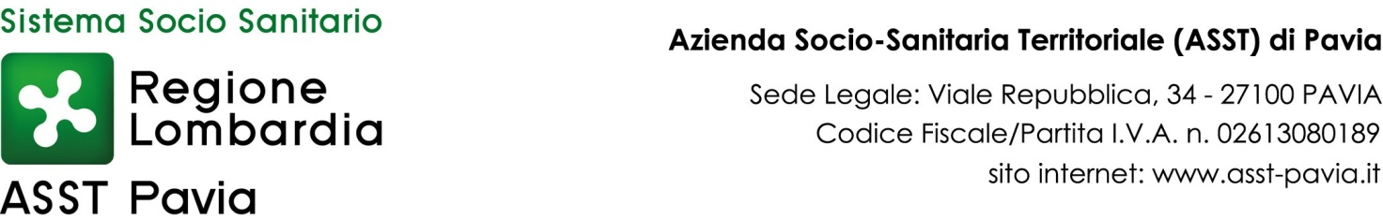

|  |  |  |  |  |
| --- | --- | --- | --- | --- |
| **ASST DI PAVIA CONCORSI IL CUI BANDO E' STATO PUBBLICATO NEL I SEMESTRE 2017** | | | | |
| **INDIZIONE** | **PROFILO PROFESSIONALE/POSIZIONE FUNZIONALE** | **DATA PUBBLICAZIONE E DATA DI SCADENZA BANDO** | **ESPLETAMENTO** | **CONCLUSIONE** |
| deliberazione n.717, del 23 dicembre 2016 | 2 POSTI DI DIRIGENTE MEDICO ANESTESIA E RIANIMAZIONE, DA ASSEGNARE ALL'OSPEDALE DI VOGHERA | G.U. N.4 DEL 17 gennaio 2017 – SCADENZA 16 febbraio 2017 | 5 aprile 2017 | deliberazione n.246, del 12 aprile 2017 |
| deliberazione n.718, del 23 dicembre 2016 | N.4 POSTI DI COLLABORATORE PROFESSIONALE SANITARIO - OSTETRICA - CAT. D - | G.U. N.5 DEL 20 gennaio 2017 – SCADENZA 20 febbraio 2017 | 4 maggio 2017: prova preselettiva, 30 maggio 2017: prova scritta, 6 giugno 2017: prova pratica, 8 giugno 2017: prova orale | deliberazione n.493, del 19 luglio 2017 |
| deliberazione n.306, del 3 maggio 2017 | N.1 POSTO DI COLLABORATORE AMMINISTRATIVO PROFESSIONALE - CAT. D - | G.U. N.41 DEL 30 MAGGIO 2017 – SCADENZA 29 GIUGNO 2017 | 19 settembre 2017: prova scritta, 26 settembre 2017: prova pratica, 3 ottobre 2017: prova orale | deliberazione n.706, del 7 novembre 2017 |
| deliberazione n.347, del 24 maggio 2017 | N.3 POSTI DI DIRIGENTE MEDICO DI ANESTESIA E RIANIMAZIONE da assegnare al Presidio Ospedaliero Oltrepò e con possibilità di utilizzo presso l’AAT 118 di Pavia | G.U. N.49 DEL 30 GIUGNO 2017 – SCADENZA 31 LUGLIO 2017 - | 16 ottobre 2017 | deliberazione n.708, del 9 novembre 2017 |
| deliberazione n.121, del 1 marzo 2017 | N.1 POSTO DI DIRIGENTE MEDICO - DISCIPLINA DI UROLOGIA - con destinazione funzionale presso l’Ospedale di Voghera | G.U. N.24 DEL 28 MARZO 2017 – SCADENZA 27 APRILE 2017 | 19 giugno 2017 | deliberazione n.479, del 13 luglio 2017 |
| deliberazione n.175 del 23 marzo 2017, | N.1 POSTO DI DIRIGENTE MEDICO - DISCIPLINA DI ORTOPEDIA - da assegnare all’Ospedale di Vigevano | G.U. N.44 DEL 13 GIUGNO 2017 - SCADENZA 13 LUGLIO 2017 | 29 settembre 2017 | deliberazione n.660, del 24 ottobre 2017 |
| deliberazione n.157, del 15 marzo 2017 | N.1 POSTO DI DIRIGENTE MEDICO - DISCIPLINA DI RADIODIAGNOSTICA - con destinazione funzionale presso l’Ospedale di Voghera e con possibilità di utilizzo nei restanti Ospedali del P.O. Oltrepò | G.U. N. 27 DEL 7.4.2017 – SCADENZA 8.5.2017 | 6 settembre 2017 | deliberazione n.682, del 27 ottobre 2017 |